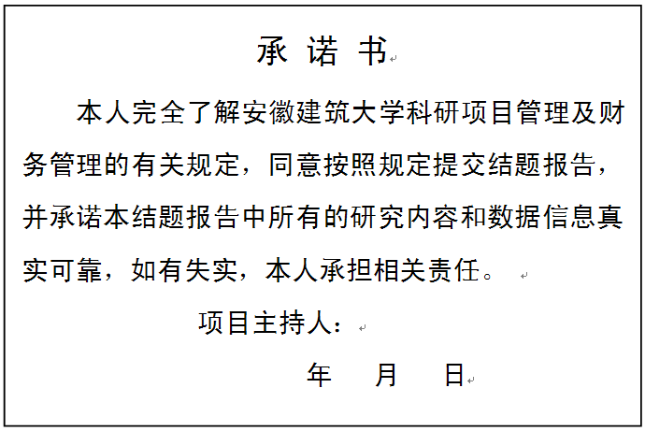

安徽建筑大学研究生科研项目
结 题 报 告

项 目 类 别
项 目 编 号
项 目 名 称
项目主持人
所 在 学 院
填 报 日 期

安 徽 建 筑 大 学
二 Ο 二 三 年 制

一、项目结题简表
项目编号 |  |  | 项目名称
项目负责人 |  |  | 学号 |  |  |  | 联系电话
计划完成时间 |  |  |  |  | 实际完成时间
结题种类 |  | 1.正常 2.提前 3.延期 4.申请撤销或中止
导师姓名 |  |  |  |  | 联系电话
一、项目计划实施工作报告（包括研究方法、技术路线和试验方案等实施情况）

二、成果综述（研究成果的主要内容、重要观点或对策建议；学术上的创新和突破；成果的学术价值、应用价值，社会效益和经济效益等）

项目主持人签名：

年 月 日
二、相关成果列表
成果名称 | 作者 | 期刊名称或出版社和书号或获得的知识产权、奖励编号等 | 发表或  获得日期
（此表不够可另行添行）

三、课题组成员名单
序号 | 姓名 | 出生日期 | 学院 | 职称 | 学位 | 项目分工 | 联系电话
1
2
3
4
5
6
7
8
9
10
四、财务决算表（单位：元）
科 目 | 预算金额 | 实际使用金额 | 结余金额 | 备注
设备费
材料费
测试化验加工费
燃料动力费
差旅费
会议费
国际合作与交流费
出版/文献/信息传播/知识产权事务费
劳务费
专家咨询费
其他支出
绩效支出
资料费（人文）
数据采集费（人文）
印刷费（人文）
合计

财务部门（签章）：
年 月 日

五、项目负责人所在学院评价意见
学院负责人（签字）： 所在学院（公章）：
年 月 日

六、专家评审意见
专家组负责人（签章）：
年 月 日

七、学校审查意见
负责人（签章）：
年 月 日
八、附件材料
1、计划任务书（复印件）
2、取得的成果材料（复印件）
3、财务处网站项目的经费使用及余额页面截图。

